Mokymas

**Teorinė medžiaga pateikta knygos** [1] 18-21 skyriuose. Kitą informaciją galima rasti [2] ir [3] knygose.

Šio skyriaus metodinės medžiagos tikslas – konkrečiomis užduotimis pailiustruoti, kaip veikia mašininio mokymo algoritmai.

51 Skaitmeniniai mokymo metodai

511 Tingūs metodai

5111 Uždavinys

Tegul duota mokymo imtis, pateikta priede A. Grafiškai pavaizduokite klasės skiriamąjį paviršių, kurį neišreikštiniu būdu nusako k artimiausių kaimynų metodas (k-NN). Jei atstumui tarp dviejų parametrų erdvės taškų x ir y skaičiuoti naudojamas matas D (skiriamąjį paviršių sudaro tie parametrų erdvės taškai, kurių k-NN procedūra negali priskirti nė vienai iš klasių).

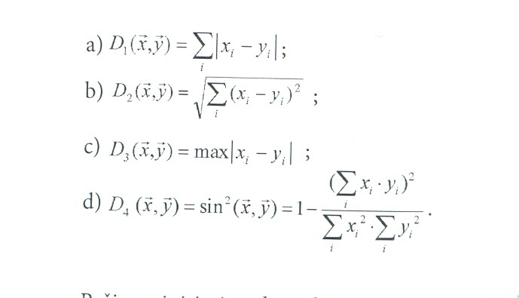

Pažingsniui imituodami k-NN klasifikatoriaus veikimą, suklasifikuokite preide nurodytus objektus.

Sprendimas (C-1; k=1, 3; D= D2, D3)

K-NN metodas turi apskaičiuoti atstumus tarp nežinomo objekto ir visų mokymo imties objektų

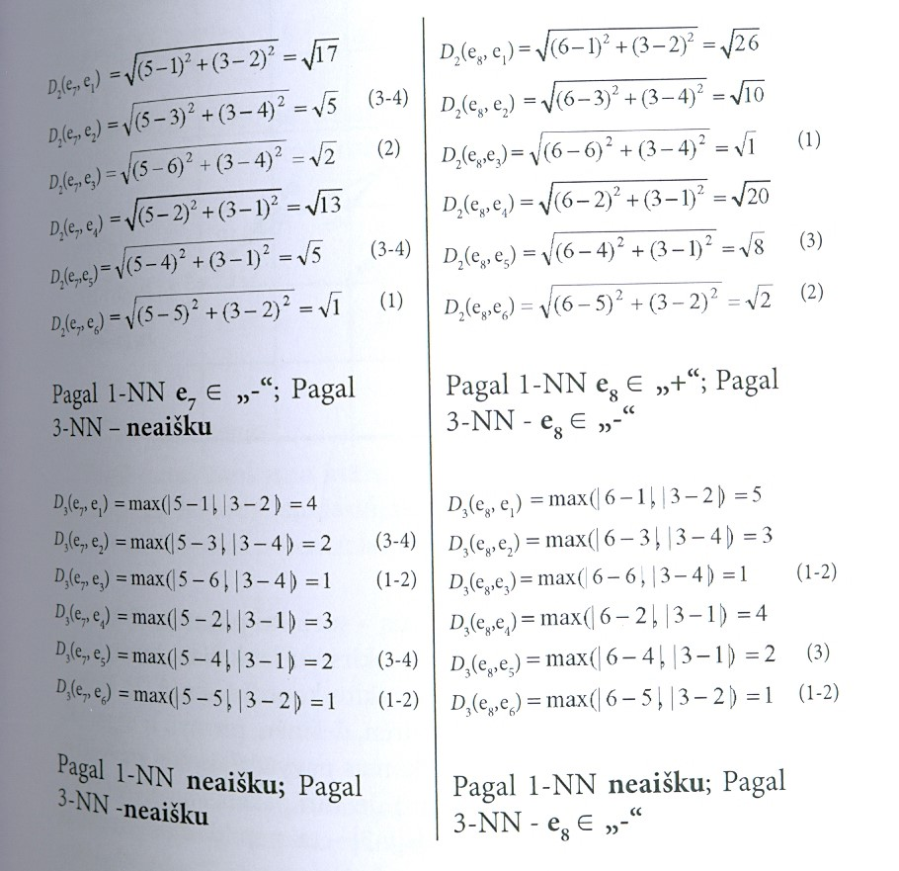

Klases „+“ ir „-“ skiriantis paviršius, kurį neišreikštiniu būdu nusako 1 – NN metodas, kai atstumas tarp dviejų parametrų erdvės taškų skaičiuojamas pagal D2 ir D3 atstumo formules, gali būti pavaizduotas grafiškai:

